3.1 문제 정의 및 데이터 이해

3.1.1 문제 정의

3.1.1.1 프로젝트 배경 및 목표
- Kaggle 신용카드 사기 검출 데이터셋의 목적은 금융 거래에서 발생하는 사기 행위를 효과적으로 탐지하기 위한 머신러닝 모델을 개발·실습하는 것이며, 배경은 실제 금융권에서 급증하는 사기 문제와 기존 규칙 기반 시스템의 한계를 극복하기 위해 마련한 것이다.
- 이번 프로젝트 실습을 통해서 주요 피처 분석은 데이터의 불균형 문제를 이해하고, 어떤 변수들이 사기 탐지에 가장 큰 영향을 주는지 파악해 보았다.
- 수업시간 보다 모델 성능을 고도화하고, 실제 금융 보안 전략에 적용할 수 있는 인사이트 도출을 목표로 설정하였다.

- 목적
- 사기 거래 탐지 모델 개발 : 정상 거래와 사기 거래를 구분하는 분류 모델을 학습·평가
- 불균형 데이터 처리 연습 : 전체 거래 중 사기거래가 약 0.173%에 불과하였다.
  - 데이터 불균형 문제를 다룰 수 있는 좋은 실습 예제
- 머신러닝 기법 비교 : 로지스틱 회귀, 랜덤포레스트, XGBoost, LightGBM 등 다양한 알고리즘을 적용해 성능 비교
- 실무 적용 가능성 검토 : 실제 금융 서비스에서 발생하는 *False Positive(정상 거래를 사기로 잘못 탐지)와 *False Negative(사기를 놓치는 경우)의 비용을 고려한 모델 설계

- 배경
- 금융권의 현실적 문제 : 신용카드 사기로 매년 전세계적으로 수십억 달러 규모의 손실 유발하며, 소비자와 기업 모두에게 큰 피해 발생
- 기존 시스템의 한계 : 전통적 규칙 기반(rule-based) 탐지 시스템은 새로운 사기 패턴에 적응하기 어렵고, 오탐(false positive)이 많아 고객 불편을 초래
- 데이터셋 구성 이유 : 실제 금융 거래 데이터를 익명화(PCA 변환)하여 제공, 연구자와 개발자가 개인정보 침해 없이 모델을 실습할 수 있도록 설계된것으로 추측
- 연구 및 교육 목적 : 머신러닝, 데이터 불균형 처리(SMOTE, 언더샘플링, 오버샘플링) 기법을 학습하는 대표적 교육용 데이터셋

- 문제 정의 및 중점 정리
- 데이터셋은 카드 거래 데이터를 기반으로 하며, 개인정보 보호를 위해 PCA로 변환된 변수(V1~V28)를 포함
  - 주요 피처를 중심으로 모델을 최적화 → 탐지 성능 고도화
- Class 변수 : 이번 프로젝트 실습 데이터셋의 레이블(답)이며, 0 = 정상거래, 1 = 사기 거래
- 금융 기관은 단순히 “모델이 사기라고 판단했다” 가 아니라, 어떤 변수 때문에 사기 가능성이 높다고 판단했는지 설명할 수 있어야한다.

3.1.1.2 데이터셋 문제와 평가지표 선정
- Kaggle 신용카드 사기 검출 데이터셋은 극심한 클래스 불균형 이라는 문제를 가지고 있으며, 단순 정확도(Accuracy)로는 성능을 제대로 평가할 수 없다.
- 따라서, Precision, Recall, F1-score, F2-score ROC-AUC, PR-AUC 같은 불균형 데이터에 적합한 평가지표를 선정이 요구된다.

        - 데이터셋 문제점
- 극심한 불균형 : 전체 284,315건 중 사기 거래는 492건(0.173%)에 불과
  - 대부분 정상 거래로 학습되며, 모델이 “전부 정상” 이라고 예측해도, Accuracy가 99% 이상 나올 수 있다.
- 데이터 익명화 : 개인정보 보호를 위해 PCA로 변환된 변수만 제공
  - 실제 의미 해석 어려움
- 시간적 특성 미반영 : 거래 시간(Time) 변수 있지만, 실제 시계열적 패턴을 반영 제한적
- 샘플링 필요성 : 불균형 문제 해결을 위해 언더샘플링, 오버샘플링(SMOTE) 기법 필요

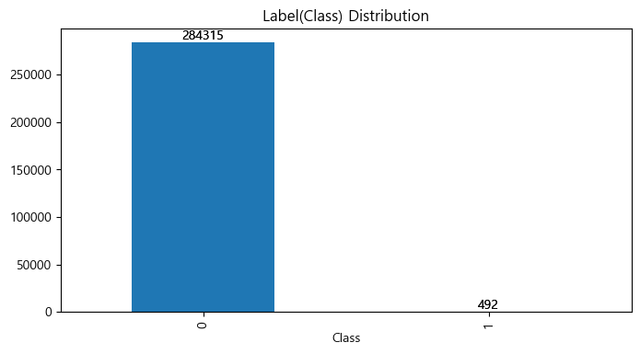
[ 그림 3.1.1 ] 신용카드 사기검출 데이터셋 Class 피처 실제 사기와 정상 거래 분포 시각화

        - 평가지표 선정
- 비즈니스 목표에 따라 지표 선택 :
  - 은행은 Recall 을 높여 사기를 놓치지 않게 하는 것이 중요
  - 하지만, Precision 이 낮으면 정상 거래가 과도하게 차단되어 고객 불편 발생 초래
- Threshold 조정 : 모델의 예측 확률을 조정해 Precision vs Recall 균형을 맞추는 전략 필요
- 비용 기반 평가 : False Negative(사기 놓침)과 False Positive(정상 거래 차단)의 비용을 고려한 Cost-sensitive Learning 도 활용 가능

- 불균형 데이터셋에서 모델이 대다수 클래스만 잘 맞추고, 소수 클래스는 완전히 무시하는 ‘정확도의 역설(Accuracy Paradox)’ 현상이 발생할 수 있다.
- 정확도의 한계를 극복하고 모델이 희소 클래스를 얼마나 잘 처리하는지 종합적으로 판단하기 위해 다음 지표들이 요구된다.

< 표 3.1.1 > 불균형 데이터에서의 다양한 평가지표 필요성
지 표 | 정 의 | 필 요 성
Accuracy | (정확도) 전체 예측 중 맞춘 비율 | 불균형 데이터에서는 대부분 ‘정상’으로 예측해도 높은 값이 나오므로 의미 제한적
Precision | (정밀도) 예측한 Positive 중 실제 Positive 비율 | False Positive(정상 거래 사기로 잘 못 탐지)를 줄이는데 중요 → 고객불편 최소화
Recall | (재현율) 실제 Positive 중 모델이 잡아낸 비율 | False Negative(사기를 놓침)를 줄이는데 중요.  사기 탐지에서 핵심 지표
F1-score | Precision과 Recall의 조화 평균 | Precision과 Recall 간 균형 평가.  불균형 데이터에서 단일 지표로 성능 비교
F2-score | Recall에 더 큰 가중치를 둔 조화평균 (Recall을 Precision 보다 2배 중요시) | 사기 탐지에서 놓치면 큰 피해가 발생하는 문제에서 Recall을 더 강조할 때 적합
ROC-AUC | 다양한 Threshold에서의 TPR vs FPR 곡선 아래 면적 | 전체 분류 성능을 평가하지만, 극단적 불균형에서는 과대평가 가능
PR-AUC | Precision-Recall 곡선 아래 면적 | Positive 클래스(사기거래)에 집중한 평가.  불균형 데이터에서 더 적합한 지표

        - 데이터셋 문제 및 핵심 지표 정리
- Accuracy는 불균형 데이터에서 신뢰할 수 없음
- Precision ↔ Recall 균형 → F2-score
- Recall을 더 강조해야 하는 경우 → F2-score
- 따라서 단일 지표에 의존하기 보다는 재현율, 정밀도, F1점수, F2점수 등을 함께 사용하여 모델이 희소하지만 중요한 사건을 얼마나 효과적으로 감지하는지 다각도로 평가가 요구된다.

3.1.2 데이터 설명

3.1.1.1데이터 설명 및 구조
        - 데이터셋 문제점
- 출처 : Kaggle Credit Card Fraud Detection
- 총 거래 수 : 284,807 건
- 사기 거래 수 : 492건 (0.172%) → 극도로 불균형한 데이터
- 특징(Features) : 30개 변수
  - 대부분 PCA(주성분 분석)로 변환된 익명화된 변수 (V1 ~ V28)
  - ‘Time’ : 첫 거래로부터 경과 시간
  - ‘Amount’ : 거래 금액
  - ‘Class’ : 레이블 (0 = 정상, 1 = 사기)

        - 데이터 구조
- 입력변수(Features) : Time, V1~V28, Amount
- 출력변수(Target) : Class
- 익명화 처리된 V1~V28은 PCA 변환되어 해석이 불가능하므로, 단순히 모델 입력값으로만 사용이 필요했다.
- 이번 신용카드 사기검출 데이터셋은 극도로 불균형하므로, 모델 학습 시 샘플링 기법을 고려하였다.

< 표 3.1.2 > 데이터 구조 및 컬럼 설명
컬럼명 | 설 명
Time | 첫 거래로부터 경과 시간(초 단위) → 데이터셋 내 거래 순서를 나타냄
V1 ~ V28 | PCA(주성분 분석) 변환된 익명화된 변수들 : 원래는 카드 소유자의 민감한 정보 였으나 익명화
Amount | 거래 금액, 모델 학습 시 중요한 변수 중 하나
Class | 레이블(목표 변수, Target). 0 = 정상 거래, 1 = 사기 거래

3.1.1.2 주요 피처 분석
- 데이터의 불균형 문제를 이해하고, 어떤 변수들이 사기 탐지에 가장 큰 영향을 주는지 파악
- describe() 결과를 기반으로 시각화를 통해 변수의 분포, 스케일 차이, 클래스 불균형을 직관적으로 확인 가능.

- 데이터 특성 이해
  - 대부분의 피처가 PCA(주성분 분석)으로 변환된 익명 변수
  - 원래 의미를 알 수 없지만, 변수 간 분포와 상관관계를 분석하는 것이 필요
- 클래스 불균형 문제
  - 전체 거래 중 사기 거래는 약 0.17%에 불과
  - 불균형을 고려하지 않으면 모델이 정상 거래만 예측하는 쪽으로 치우칠 수 있음
  - 따라서, 피처 중요도 분석은 소수 클래스(사기 거래)를 잘 구분하는 변수를 찾는데 핵심
- 모델 해석 가능성 확보
  - 이 주제에 적합한 알고리즘(트리 계열 모델)을 활용하여 각 피처의 중요도를 계산
  - 사기 거래 탐지에 기여하는 주요 변수를 확인하고, 금융기관이 규칙 기반 탐지 시스템을 개선하는데 활용할 수 있음

- 정리하면 주요 피처 분석을 통해 데이터 불균형 문제 해결, 사기 패턴 이해, 실무 적용 가능성 확보 세 가지 측면에서 매우 중요한 역할을 한다
- Amount (거래 금액)
    - 거래 금액은 사기 탐지에서 직관적으로 중요한 변수
    - 사기 거래는 특정 금액 구간에서 집중되는 경향
    - 모델 학습 시 로그 변환이나 표준화를 통해 스케일링 조정 필요

- Time (거래 시간)
- 거래 발생 시점
- 단독으로는 큰 의미 없지만, 시간대별 패턴 분석에 활용 가능

- PCA 변환 변수 (V1 ~ V28)
  - 원래 민감한 카드 정보와 거래 특성을 PCA로 변환한 값
  - 직접적인 해석은 불가능하지만, 통계적 분포와 상관관계를 통해 중요변수 파악
  - 각 피처들과 사기 거래의 상관도 분석을 통해 상관성 높은 주요 피처 도출

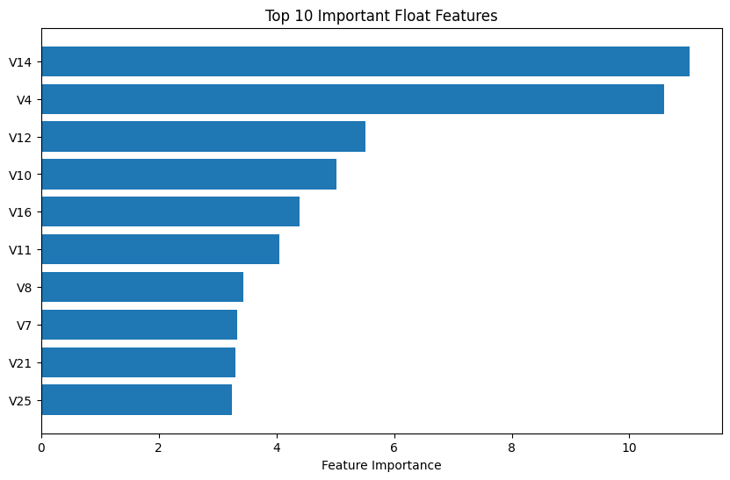
[ 그림 3.1.2 ] 데이터셋 피처들과 사기 거래 상관도 분석 중 Top10 주요 피처

